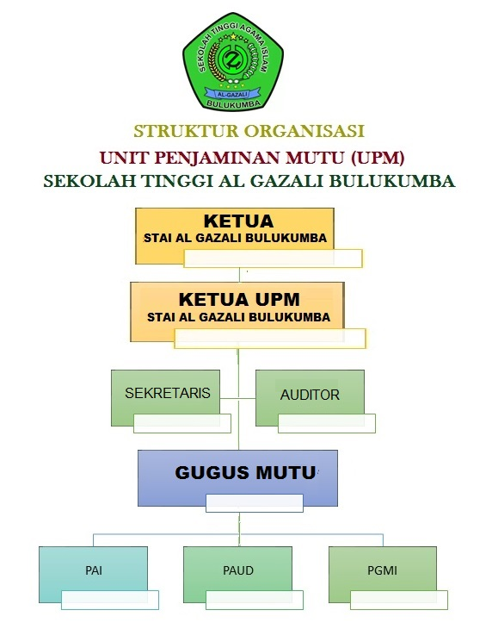

VISI, MISI, TUJUAN DAN SASARAN

VISI
Terwujudnya budaya mutu professional, dan berakhlak mulia

MISI
- Mengembangkan budaya mutu internal STAI Al-Gazali Bulukumba
- Menjamin pelaksanaan mutu yang professional STAI Al-Gazali Bulukumba
- Melaksanakan evaluasi pelaksanaan mutu yang berakhlak mulia STAI Al-Gazali Bulukumba
- Menjalin kerjasama yang professional dengan berbagai pihak
- Memfasilitasi pelaksanaan akreditasi yang bermutu terhadap institusi dan program studi STAI Al-Gazali Bulukumba

TUJUAN
- Terwujudnya sistem budaya mutu internal STAI Al-Gazali Bulukumba
- terlaksananya penjaminan mutu yang professional
- terlaksananya pelaksanaan evaluasi penjaminan mutu yang berakhlak mulia
- terwujudnya kerjasama yang professional dengan berbagai pihak
- terlaksananya akreditasi yang bermutu terhadap institusi dan program studi

SASARAN
- Terwujudnya sitem budaya mutu internal yang meliputi penetapan standar, pelaksanaan, pengawasan dan pengendalian standar
- Tersedianya dokumen mutu yang memadahi meliputi; kebijakan SPMI,Manual SPMI, Standar SPMI dan Formulir SPMI
- Terselenggaranya Penetapam Standar, implementasi standar, monitoring, evaluasi diri, audit internal, dan rapat tinjauan manajemen (RTM) serta penetapan standar baru (bachmarking)
- Terselenggaranya monitoring, evaluasi dan audit secara pereodik dan berkelanjutan
- Terwujudnya proses belajar mengajar yang memenuhi standar kurikulum, proses pembelajaran, dosen dan tenaga kependidikan, penilaian akademik, kemahasiswaan, suasana akademik
- Terwujudnya pelaksanaan penelitian yang memenuhi standar, penelitian, pembiayaan dan kerjasama
- Terwujudnya pelaksanaan pengabdian yang memenuhi standar pengabdian, pembiayaan dan kerjasama
- Tersedianya SOP pelayanan yang memadahi untuk memenuhi standar pelayanan minimum
- Terwujudnya perilaku organisasi dari seluruh stakehokder yang sesuai dengan tupoksinya yang meliputi kedisiplinan, loyalitas, kerjasama dan kemitraan, kepemimpinan serta kejujuran.

